КУРСЫ НОВОЙ ФОРМАЦИИ – ОДИН ИЗ СПОСОБОВ ПОВЫШЕНИЯ КВАЛИФИКАЦИИ ПЕДАГОГОВ.

Иванникова М.В., учитель информатики , «ГУ Средняя общеобразовательная школа № 18 города Павлодара»

«Учитель-это человек,
который учится всю жизнь,
только в этом случае
он обретает право учить».

В.С.Лизинский

Во все времена, на протяжении существования всего человечества, образование являлось неотъемлемой частью жизни каждого человека. И, конечно, частичкой общества, которая обучает молодое поколение, является учитель. Сегодня общество предъявляет определённые требования к системе образования. Учитель новой формации… Кто он? Каким он должен быть? Как учить детей? Чему учить? Как повышать свое педагогическое мастерство?

Одним из критериев повышения качества образования школьников, является профессиональный рост учителя, формирование его профессиональных позиций и педагогических компетенций. Повышение квалификации педагога – один из факторов интегрирования инноваций в образовательный процесс и совершенствования педагогического мастерства современного учителя.
В настоящее время изменение и обновление содержания образования– основной критерий повышения его качества. В этом ключевую роль играет личность учителя, способная применять современные технологии и передовой педагогический опыт, уходящая от стереотипов.
Современный учитель – творческая личность, которая понимает задачи своей деятельности, умеющая применять инновационные технологии, видящая в ученике партнера образовательного процесса, дающая возможность экспериментировать, искать свои пути решения задач. Мы говорим, что задачей образования является воспитать из ученика конкурентоспособную личность с современным мышлением, Но сделать это может конкурентоспособный учитель, который обладает высоким профессионализмом, видит личные качества ученика, умеющий развивать творческие способности у каждого ученика, а главное, способный к своему творческому росту.
Актуальностью постоянного повышение профессионального мастерства является то, что инновации в образовании быстро распространяются и развиваются, с одной стороны, а с другой – учителя не в полной мере владеют ими, не всегда умеют применять в своей практике. Ведь если учитель использует в своей деятельности современные образовательные технологии, то это повышает мотивацию у учеников, помогает избавиться от устаревших взглядов, делает учителя более чувствительным к внешним изменениям.
Важно, чтоб учитель сам понял ценность развития своего мастерства, определил пути и методы профессионального самообразования.
Как же можно реализовать цель повышать свое педагогическое мастерство?
- повышать уровень профессиональной компетентности через курсы повышения квалификации;
-проводить и посещать обучающие семинары;
- использовать передовой педагогический опыт;
- проходить дистанционные курсы, используя информационно-коммуникационные технологии;
- создавать творческие группы учителей;
- заниматься самообразованием.
Профессионализм учителя заключается в постоянном обновлении содержания образования, направленного на повышение качества образования.
Обновление образования на современном этапе требует от учителя знания инновационных изменений в системе образования, отличий традиционных форм обучения от инновационных; понимания сути различных технологий; знания интерактивных форм и методов обучения; повышения ИКТ компетентности, так как
необходимым условием профессионального роста учителей является овладение ими информационными технологиями.
Инновационная направленность деятельности учителей, как указывают В.А.Сластенин, И.Ф.Исаев и др., включающая в себя создание, освоение и использование педагогических новшеств, выступает средством обновления образовательной политики. Инновационная деятельность - это деятельность по освоению и внедрению инноваций. Сегодня в сфере образования внедряется большое количество инноваций различного характера, направленности и значимости. Н.Л Коршунова. отмечает, что термин "инновация" происходит от латинского innovatio и переводится на русский язык как нововведение, указывая на удачное сопряжение в слове двух процессов: появления, творения нового как такового и одновременно его реализации. В.А Сластенин считает, что применительно к педагогическому процессу инновация означает введение нового в цель, содержание, методы и формы обучения и воспитания, организацию совместной деятельности учителя и учащегося.
Нововведения в современную систему образования и воспитания учащихся привели к тому, что современные учителя не довольствуются опытом, который они приобрели в процессе своей деятельности, а повышают уровень своей квалификации, осваивают новые методики и методы, умение применять их, в связи потребностями современных учащихся. Для этого и предназначены курсы повышения квалификации учителей.
Необходимость в прохождении курсов повышения квалификации учителей является преодолением таких недостатков, как: формализм, неумение адекватно оценивать поставленную цель, неумение учителя объяснить поставленную оценку ученику, неумение стимулировать учеников к выполнению работы и достижению отличного результата, скованность и недостаток словарного запаса учителя. На курсах учат преодолевать данные проблемы, учат признавать свои ошибки.
Министр образования Бакытжан Жумагулов подчеркнул: «Политика нашего Президента дает возможность роста учителя новой формации, у которого есть желание совершенствовать свой профессионализм на протяжении всей жизни и накопить человеческий капитал, который принесет ему карьерный рост, обеспечит конкурентное преимущество».
Мне посчастливилось стать «первопроходцем» в обучении учителей новой формации. Такую возможность я получила, проходя курсы 3 уровня на базе ИПК ПК г. Павлодара. Я знакомилась с новыми подходами в преподавании и обучении, на этих курсах меня обучили стратегиям критического мышления, работе с одарёнными и талантливыми детьми, использованию информационно-коммуникационных технологий в преподавании и многому другому. На занятиях мы изучали, спорили, доказывали свою точку зрения, дискутировали, меняли свои взгляды, делились опытом.
Ожидаемым результатом интегрирования Программы является то, что ученики научились тому, как учиться, и в результате могли стать независимыми, самомотивированными, увлеченными, уверенными, ответственными учениками с развитым критическим мышлением, умеющими свободно общаться на руссом, казахском и английском языках. Но все же, стержневой фигурой в совершенствовании деятельности школы является учитель.
Пройдя первый этап Программы «Лицом к лицу», я узнала много новой и интересной информации, которую решила использовать в своей практической деятельности. Конструктивистская теория, на которой базируется Программа, утверждает, что развитие мышления у современных школьников получается путем складывания своего опыта и новой информации, полученной от учителя или сверстников.
Основное содержание Программы представлено в виде семи модулей, которые необходимо интегрировать в каждый урок.
Модули:
- Новые подходы в преподавании и обучении.
- Обучение критическому мышлению.
- Оценивание для обучения и оценивание обучения.
- Использование информационно коммуникационных технологий в преподавании.
- Обучение талантливых и одаренных детей.
- Преподавание и обучение в соответствии с возрастными особенностями учеников.
- Управление и лидерство в обучении.
Проанализировав свой педагогический опыт и опираясь на конструктивистскую теорию обучения, я пришла к выводу, что целью моего исследования и серии уроков на втором этапе программы будет: «Развитие коммуникативных навыков учащихся на уроках информатики». Неумение общаться с одноклассниками, несформированная речь – вот проблемы современных учеников. Говоря, учащиеся рассуждают, аргументируют, доказывают истину. Через беседу можно понять, на какой стадии находятся мои ученики в процессе своего обучения. Общение – специфическая форма взаимодействия человека с другими людьми как членами общества. Восприятие одним человеком другого выступает как обязательная составная часть общения. Задача учителя - научить школьника вступать в общение, поддерживать общение.
Анализируя свою практическую работу я поняла причину такого поведения учащихся - диалог в классе обычно строится по образцу: вопрос учителя – ответ ученика – оценочный комментарий учителя, причем диалог начинается с закрытого вопроса, на который можно ответить только односложно.
Наблюдая на уроках за учениками, я замечаю, что многим из них трудно выразить свои мысли вслух, хотя письменную работу они с легкостью выполняют. Не все учащиеся активно включаются в групповую работу, чувствуют барьер в общении.
Для реализации цели исследования я подбирала формы и методы работы, соответствующие возрастным особенностям учащихся.
Проведенная мною во время школьной практики серия последовательных уроков включает четыре урока по следующим темам:
- «Обработка числовой информации. Калькулятор».
- «Особенности работы с инженерным калькулятором. Проведение статистических расчетов».
- «Электронная почта».
- «Интернет. Поиск информации в Интернет».
При проведении уроков я старалась использовать новые подходы к обучению изученные мною при прохождении первого этапа курсов - это диалоговое обучение, обучение критическому мышлению, саморегуляцию, выявление одаренных и талантливых детей, формативное оценивание.
Исследования проводила в 7 «А» классе Средней общеобразовательной школы № 18 г. Павлодара. В классе 16 учеников 14-летнего возраста. Уроки планировала с учетом результатов исследовательской работы школьного психолога.

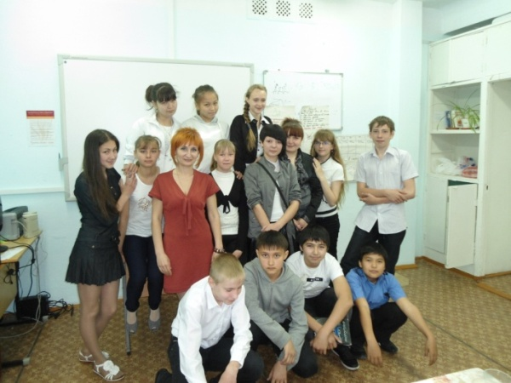

Я попытались изменить такую ситуацию и внедрить новые подходы к организации диалоговой беседы «учитель-ученик». Для этого изменила методику своей работы - проверяя знания учащихся, в то же время стала стимулировать их мышление, используя на уроках вопросы высокого порядка (открытые вопросы), опираясь при их построении на уровни мышления таксономии Блума.
К концу второго этапа Курсов мной было замечено, что количество открытых вопросов значительно увеличилось по сравнению с закрытыми. Это говорит о том, что мне удалось развить у учащихся способность составлять вопросы разного порядка. Так же успехом было то, что ученик отвечают на любые вопросы, соответственно у них развились речевые навыки.(диаграмма 1)

Диаграмма 1
Исходя из анализа уроков, я увидела, что на первом уроке в диалог постоянно включались только 5 учащихся (Арина, Расул, Луиза, Даша, Мария). На последнем уроке работали все.(диаграмма 2)

Диаграмма 2.

Внедряя Диалоговое обучение на уроках, я увидела его практическую значимость в развитии речевых навыков учащихся. С помощью вопросов высокого порядка выявляю творческих и одаренных детей.
Отследить изменения учащихся всего класса за короткий промежуток времени практически невозможно и потому для наблюдения я выбрала одного ученика: Никиту Сычева.
Никита («медленный»), по результатам психологического исследования, воспринимает лучше зрительную информацию, по темпераменту – меланхолик, по результатам Социометрии – отверженный. Никита же выбирает Тимура, Расула, Куаныша.
С первого урока меня удивило поведение Никиты, он отвернулся, сидел спиной ко мне, не принимал участие в диалоге.
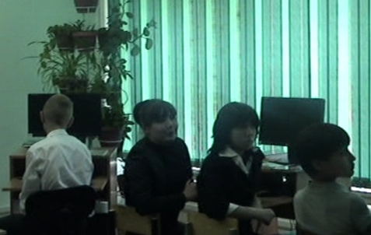

Даже если вопросы задавала лично ему, то ответа не было. Возможно, он не знал ответ и поэтому, на следующем этапе урока я решила использовать парную форму работу, чтобы мотивировать его. Я смоделировала выбор пары по цвету, считая, что Никите работать с Алиной будет комфортнее, так как она спокойная, уравновешенная. Оба работали молча, Никита смотрел записи у Алины, не делая попыток самому найти ответ в учебнике. Да и поясняла результаты таблицы сама Алина. В ходе наблюдения я заметила, что несмотря на пассивность, в глазах Никиты появилась заинтересованность, внимательно слушал Алину и следил за ее работой.
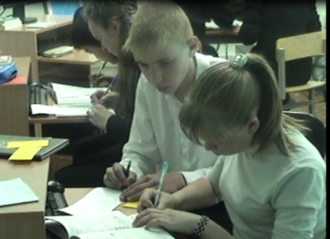

Я поставила перед собой цель вызвать Никиту на диалог. Для этого я решила изменить стратегию и выбрала групповую форму работы. Учащиеся сразу взялись за решение задачи, а Никита катался на стуле, отвлекался. Эта попытка вовлечь его в диалог оказалась неудачной.
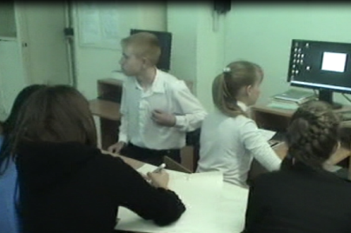

Для вовлечения его в деятельность, я предложила прочитать текст задачи. Никита, прочитав задание, сел за отдельный компьютер и стал вычислять. Сравнивая свой результат с результатом своей группы, Никита увидел, что все решил верно.

Я увидела, что ему комфортнее работать одному, но при этом не происходит развитие коммуникативных способностей.
Аналогичный результат был при работе, где решив задание самостоятельно, Никита не допустил ни одной ошибки. Я похвалила его за верное решение и сказала, что он мог бы помогать работе группы, предлагая свои варианты решений. Никита был обрадован моей похвалой и, на мой взгляд, у него повысилась самооценка. В дальнейшей работе на третьем уроке Никита пытался внести свой вклад в решение заданий (групповая форма) – подсказывал функции кнопок на калькуляторе, молча выбирал правильный ответ, но все равно оставался в стороне, хотя одноклассники прислушивались к его советам.
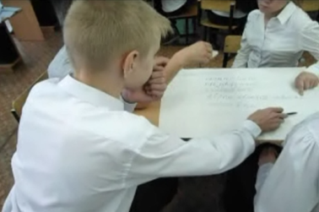
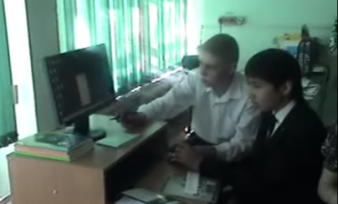

Здесь я применила формативное оценивание, которое выражалось в похвале.
На четвертом уроке Никита быстрее многих реагировал на вопрос, поднимал руку, с удовольствием выходил к доске. К последнему уроку в речи Никиты заметила изменения в лучшую сторону. Пусть его речь оставалась еще не связной, но он высказывал интересные мысли.

Я пыталась разнообразить формы работы, группы для комфортного общения Никиты и одноклассников. Я думаю, что достигнут результат, хотя и небольшой. Никита стал поднимать руку, отвечать на вопросы высокого порядка и задавать такие же вопросы, что говорит о развитии критического мышления. Еще не во всех группах ему комфортно общаться. Например, если в группе одни девочки, то Никита молчал, если в группе хоть один мальчик, то он садился рядом с ним и вносил свои коррективы, но никогда не выступал в роли спикера группы.
В дальнейшей своей работе буду планировать так свою деятельность, чтобы максимально развить коммуникативные способности Никиты, привлекать для совместной деятельности психолога школы.
Я научилась смотреть другими глазами на учеников, давая им больше самостоятельности, они получали больший результат. Я научилась доверять им. Я научилась терпению, т.к. иногда хотелось самой вступить в процесс саморегулирования, но понимала, что нужно «отпустить поводок», если хочу увидеть достойный результат. Я научилась принимать ВСЕ ответы учащихся, даже самый непредсказуемый ответ давал тему последующих бесед.
Исходя из результатов школьной практики, я сделала вывод, что внедрение новых технологий в обучение дает возможность развивать критическое мышление, коммуникативные навыки, творческие способности, выявлять одаренных и талантливых детей, планировать дальнейшую работу по развитию эти качеств.
Каким бы высоким не был уровень или мастерство учителя, его жизненный опыт, он никогда не должен останавливаться на достигнутом результате и считать себя идеальным педагогом. Пока учитель стремиться к самосовершенствованию и саморазвитию, выполняя, при этом, все необходимые требования программы и ориентируется на потребности современного общества, он обязан заниматься самообразованием.
Все мы разные, преподаём разные предметы, но нас объединяет любовь к детям, любовь к своей профессии. Нас, учителей новой формации, ждут дети в школах, чтобы мы не только давали новые знания, но и научили их учиться всю жизнь. А такой учитель сам может ставить и решать сложные образовательные задачи и обеспечивать реальное развитие конкурентоспособности нашей республики.

Список литературы.
- Сластенин В.А. и др. Педагогика: Учеб. пособие для студ. высш. пед. учеб. заведений / В. А. Сластенин, И. Ф. Исаев, Е. Н. Шиянов; Под ред. В.А. Сластенина.
- Коршунова Н.Л. Педагогика, которую мы преподаем [Текст] / Н. Л. Коршунова // Педагогика. - 2005. - N9.-С.43-51. - Литература: С.51.
- Полонская Марина Арсеньевна. Совершенствование художественно-педагогического мастерства учителя изобразительного искусства в процессе повышения квалификации : Дис. ... канд. пед. наук : 13.00.08 Москва, 2006 196 с. РГБ ОД, 61:06-13/1749
- Руководство для учителя.

